**<비회원 예약 조회>**

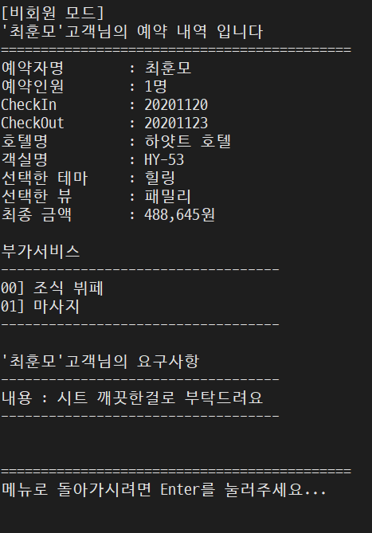

1. 비회원 접속 시 맨 위에 비회원 모드 출력.

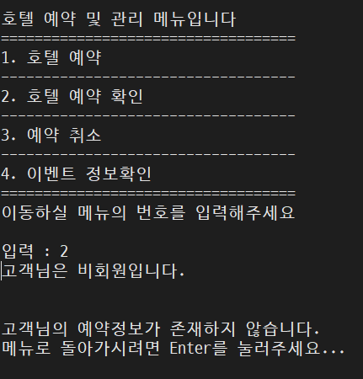

2. 조회 시 예약 내역이 없거나, 이미 지운 상태면 조회 불가